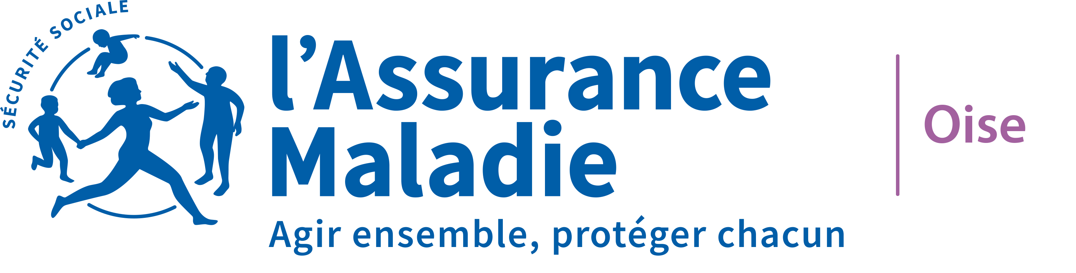

Communiqué

[Covid-19]
La CPAM de l’Oise accueille
ses assurés uniquement sur rendez-vous

La situation sanitaire étant toujours incertaine et afin de réguler les flux dans nos locaux, la CPAM de l’Oise continue d’accueillir ses assurés uniquement sur rendez-vous dans les agences de Compiègne Beauvais et Creil.

Ainsi, les assurés sont invités à privilégier les services en ligne pour leurs démarches, sur ameli.fr, et à poser leurs questions via la messagerie de leur compte ameli.

Si les assurés ne peuvent faire autrement que de se déplacer, ils sont invités à prendre RDV depuis leur compte ameli* [en priorité] ou en appelant le 3646.



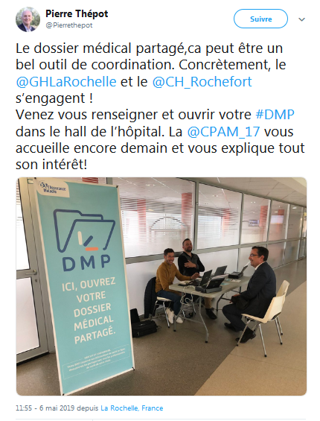
*Pour créer son compte ameli, rien de plus simple… regardez la vidéo d’aide à la création sur https://youtu.be/3944FrplIBo
Contact presse : presse.cnam@assurance-maladie.fr
Suivez notre actualité sur Twitter !
Contact presse : presse.cnam@assurance-maladie.fr
Suivez notre actualité sur Twitter !

